Premier Ministre Stephen Harper
Chambre des Communes
Ottawa, ON K1A 0A6
Canada

Je demande respectueusement à notre gouvernement de contribuer à la prévention de dizaines de milliers de décès causés tous les jours par la famine et les maladies liées à la pauvreté.

Je demande particulièrement à notre pays de respecter l'accord conclu et signé en 2002 lors du Sommet de Johannesburg. Cet accord a pour objet de faire des efforts concrets pour aider les pays pauvres en leur remettant 0,7 % de notre revenu national.

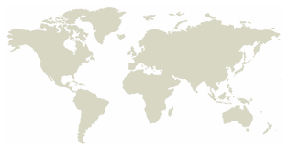
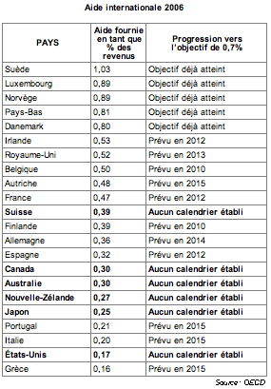
Les Nations Unies estiment que lorsque les 22 pays signataires de l'accord auront atteint l'objectif de 0,7 %, la somme de 195 milliards $ recueillie annuellement sera suffisante pour enrayer la famine et l'extrême pauvreté dans le monde.

Je tiens à féliciter les pays qui ont déjà atteint l'objectif de 0,7 % : Danemark, Luxembourg, Norvège, Pays-Bas et Suède.

Je félicite également les pays qui ont établi un calendrier afin d'atteindre l'objectif de 0,7 %, et que j'encourage à y parvenir dès que possible : Allemagne, Autriche, Belgique, Espagne, Finlande, France, Grèce, Irlande, Italie, Portugal et Royaume-Uni.

Je demande respectueusement aux six autres pays de tenir leur promesse et d'établir un calendrier visant à atteindre l'objectif de 0,7 % : Australie, Canada, États-Unis, Japon, Nouvelle-Zélande, et Suisse.

Salutations distinguées.

